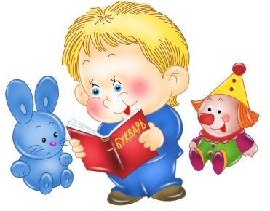
Уважаемые родители и наши замечательные малыши!
Предлагаем Вам с пользой провести время дома: порисовать, поучить стихотворения, почитать сказки и просто поиграть вместе с нами!

Игровое занятие на тему: «Репка»
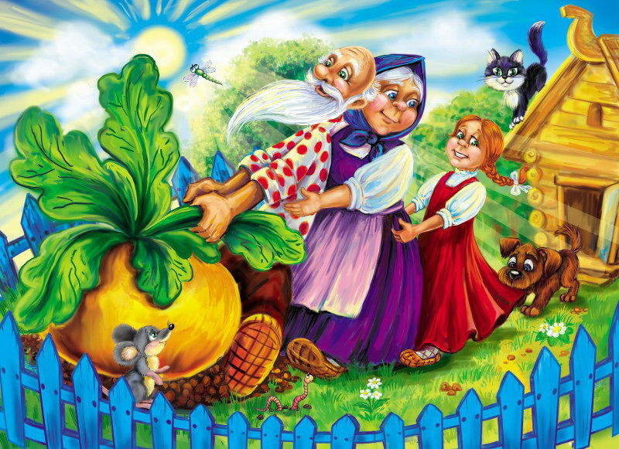
Вам понадобится: персонажи для настольного театра «Репка», материал для лепки.
Вспомните (расскажите ребенку) сказку «Репка». Можно посмотреть мультфильм по ссылке: https://yandex.ru/video/preview?filmId=10636074393122977805&text=%D1%80%D0%B5%D0%BF%D0%BA%D0%B0%2B%D0%BC%D1%83%D0%BB%D1%8C%D1%82%D1%84%D0%B8%D0%BB%D1%8C%D0%BC%2B%D1%81%D0%BE%D0%B2%D0%B5%D1%82%D1%81%D0%BA%D0%B8%D0%B9
Обыграйте сказку с помощью настольного театра «Репка» (можно использовать игрушки или предметы заместители (модели), которые
символизируют героев).
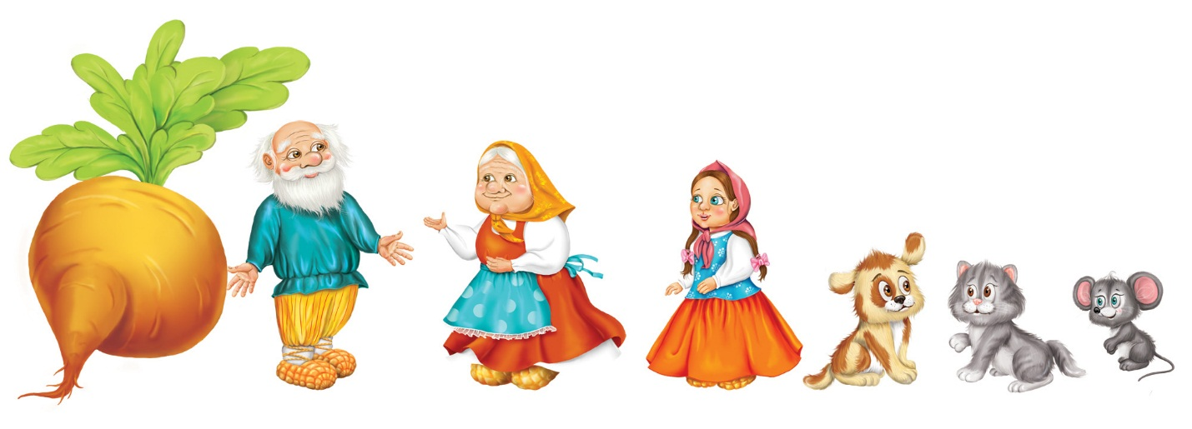

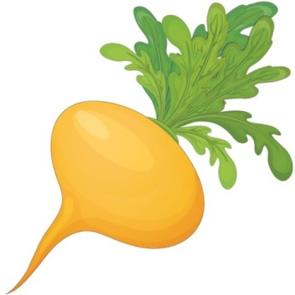
Задайте ребенку следующие вопросы (дидактическое упражнение «Один -много»):
- Сколько репок выросло? Выросла одна репка.

- А сколько людей и зверей тащили репку? Много.

- Давайте посчитаем их. Дед-один, бабка-два, внучка-три, Жучка-четыре, кошка-пять и мышка-шесть. Вот как много людей и зверей тащили репку.

- Смог дед один вытащить из земли репку? Нет, один дед не смог. А все вместе, дружно смогли.

Предложите ребенку тоже посадить, вырастить и вытянуть репку.

Динамическая пауза «Посадили репку в огороде»
Мы шагаем друг за другом
Лесом и зеленым лугом (Ходьба)
Перед нами огород (Руки вытянуть вперед)
Дед на помощь нас зовет (Махи руками)
Вот мы репку посадили (Наклониться)
И водой её полили (Имитация движения)
Вырастала репка, хороша и крепка (Развести руки в стороны)
А теперь её потянем (Имитация движения)
И из репы кашу сварим (Имитация движения)
И будем от репки здоровые и крепкие (Показать силу)
Быстро справиться сумели
И на место тихо сели.

Теперь давайте слепим самую настоящую репку!
Лепка «Репка»
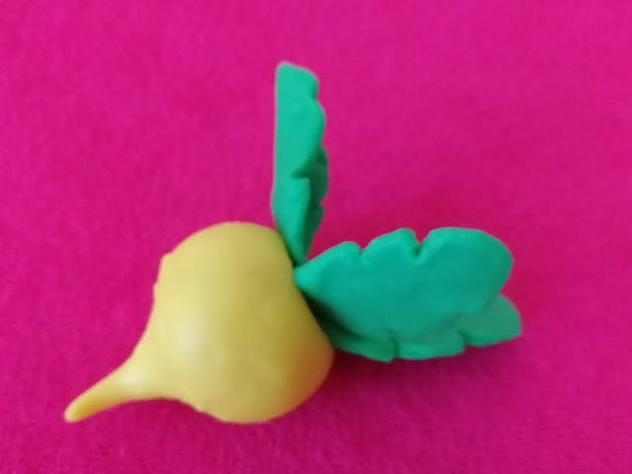
Предлагаем вам посмотреть видеоролик как лепить репку. https://yandex.ru/video/preview?filmId=6776645063769267664&from=tabbar&parent-reqid=1589235971172628-1557351056986421373900287-production-app-host-vla-web-yp-339&text=%D0%9B%D0%B5%D0%BF%D0%BA%D0%B0%2B%C2%AB%D0%A0%D0%B5%D0%BF%D0%BA%D0%B0

Творческих вам успехов, хорошего настроения
и радости от общения с вашим малышом!

